Снюс – бездымный табачный продукт, который выпускается в разных формах и применяется как сосательный табак. Его в виде порционных пакетиков или рассыпного табака помещают между десной и верхней (иногда нижней) губой на 5-30 минут для того, чтобы никотин всасывался в кровь и поступал в организм, минуя гортань и легкие.

Производители снюса рекламируют его как безопасный и безвредный аналог курения. Но это ложь. Одна порция снюса может содержать никотина в 50 раз больше, чем в сигарете. Из-за этого вызывает сильное психическое и физическое привыкание, а также сильные реакции организма.

Как выглядит
Выглядит как маленький чайный пакетик (размером 10*20 мм). Иногда дети используют его по много раз и прячут заворачивая в фольге.
Продается в табачных отделах и магазинах. Чаще в виде круглых баночек в форме шайбы. Закладывают такой пакетик под верхнюю губу или под язык и рассасывают.
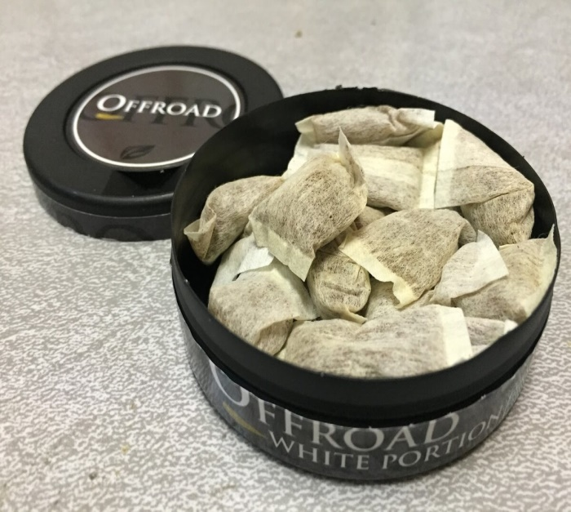
Что необходимо знать родителям
Снюс у молодежи сейчас в моде.
Производители распространяют такой миф о снюсе – этот продукт может снижать тягу к курению и даже помогает справляться с табачной зависимостью. Истиной является только первая часть мифа – снюс действительно сможет сократить количество выкуриваемых сигарет до минимума или даже вы можете вовсе бросить курить сигареты. Однако вторая часть мифа – полнейшая ложь, так как желание курить сменится тягой к закладыванию табака за губу и никотиновая зависимость никуда не денется.

Привыкание при приеме снюса возникает намного быстрее, практически молниеносно, и зависимость от никотина выражена в большей мере.

Даже при попытках держать снюс во рту всего 5-10 минут в кровь поступает большая доза никотина.

Попытку заменять сосательным табаком курение можно сравнить с попыткой отказаться от приема легкого наркотика путем «перепрыгивания» на более тяжелый.

Кроме этого, наблюдения специалистов показывают, что многие поклонники снюса впоследствии вновь переходят на курение сигарет.
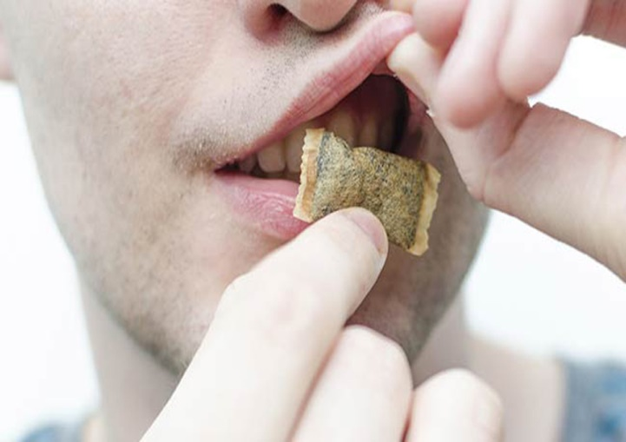
Часто снюс продают старшие ребята более младшим подросткам. Иногда заставляют пробовать снюс, как бы угощая, чтобы «подсадить» и в дальнейшем продавать. Иногда угощают, а потом требуют деньги, раз взял. Часто дети просто бояться рассказать об этом родителям. Добровольно такие «продавцы» от своего дела никогда не откажутся. Необходимо вмешательство взрослых.
Снюс – является «аналогом» насвая. В жевательный табак производители кладут и насвай и снюс. Добавляют красители и ароматизаторы, так что по вкусу не отличишь от жевательной резинки. А в нелегальных видах табачных изделий может оказаться «все, что угодно, даже куриный помет».
Нет никаких гарантий, что в этой смеси не будет никаких болезнетворных микроорганизмов, инфекционных болезней.
Последствия употребления снюса в подростковом возрасте
- Замедление и остановка роста
- Нарушение когнитвных процесов
- Повышенная раздражительность и агрессивность
- Ухудшение памяти и концентрации внимания
- Высокий риск развития онкологических заболеваний полости рта, желудка, поджелудочной железы
- Ослабление устойчивости к инфекционным заболеваниям
Запомните! Снюсы не могут быть альтернативной курению! Все подростки, употребляющие снюс, в течение ближайших четырех лет становятся заядлыми курильщиками сигарет

Муниципальное бюджетное общеобразовательное учреждение
«Средняя общеобразовательная школа №6»

СНЮС – это ЯД!
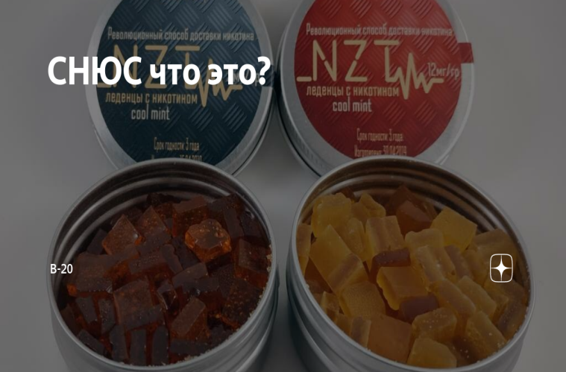

г. Верхняя Салда
2021 год

